Транслирование в педагогических коллективах опыта практических результатов своей профессиональной деятельности
Проведение мастер-классов в 2019 и 2022 годах на заседании районного методического объединения учителей математики Нефтеюганского района
Предъявление опыта педагогической деятельности на методических конференциях
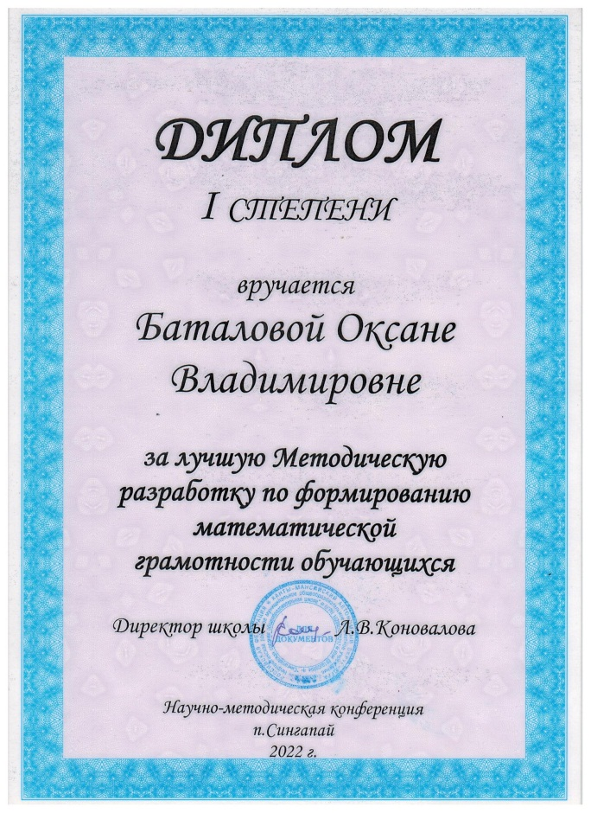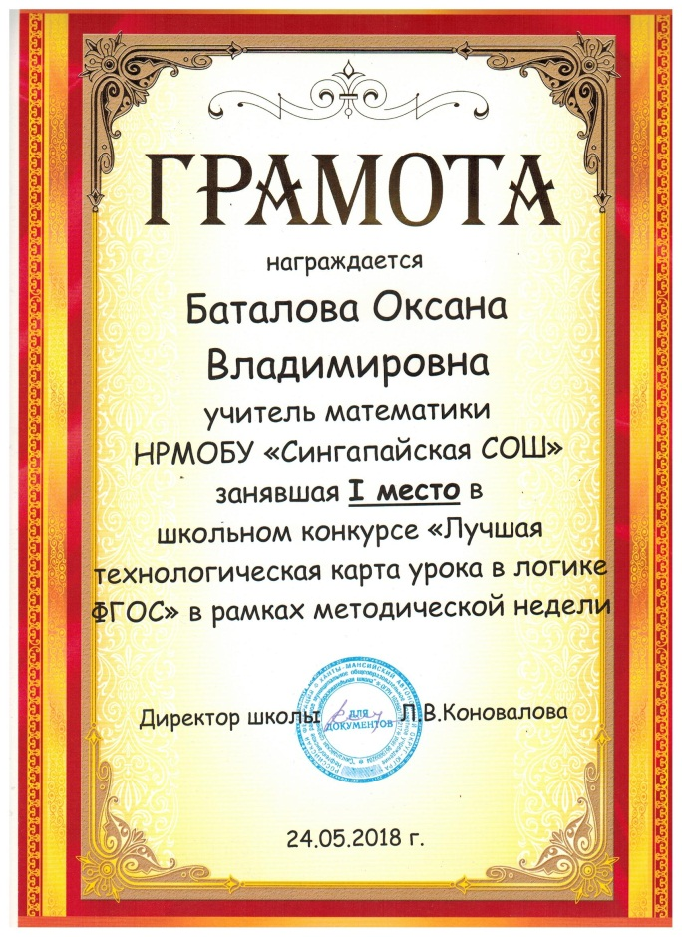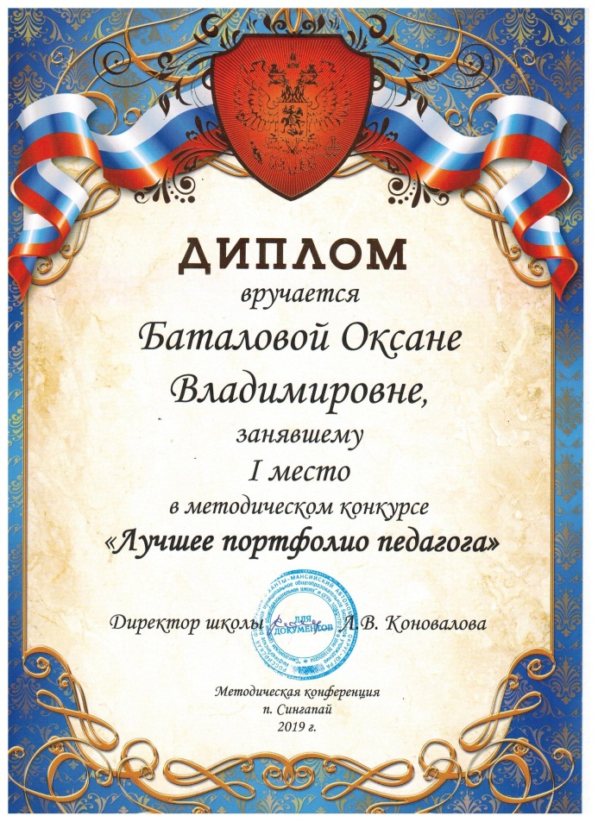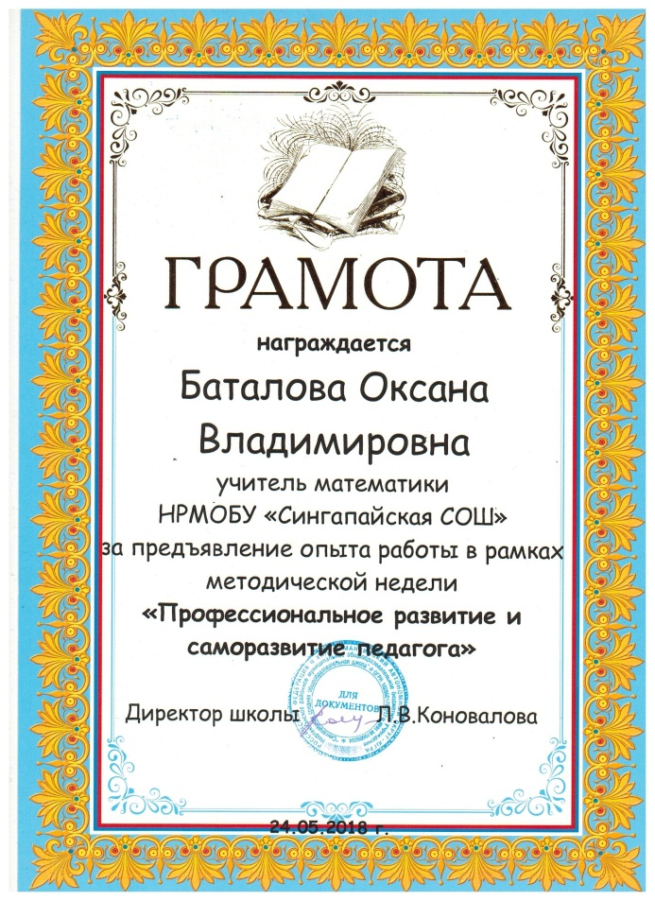
Выступление в рамках заседания межведомственной комиссии по организации отдыха и занятости детей Нефтеюганского района в 2019 г.
